“江苏图采”学生用户使用指南

- 登录微信。
- 搜索打开小程序“江苏图采”，或关注“江苏省招就中心”公众号，选择“服务指南”中“图像采集”项目，选择“立即进入”，进入登录页面。
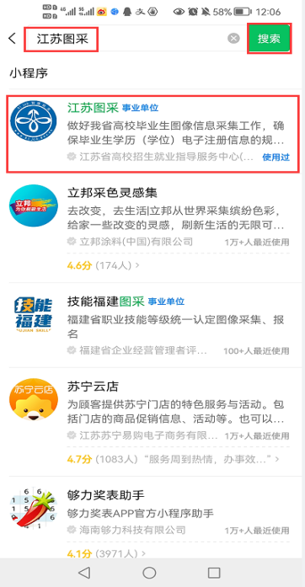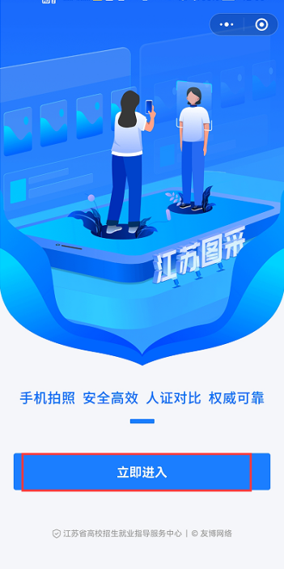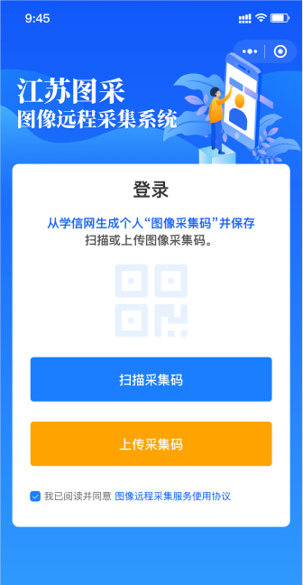

- 可扫描或上传采集码进行验证，通过后，按步骤操作（如报错，通过班级拍摄工作负责人或学院图像采集负责人上报教务处）。
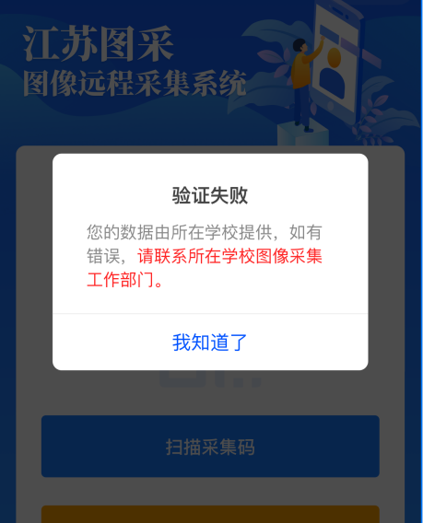

- 核对信息并录入手机号。
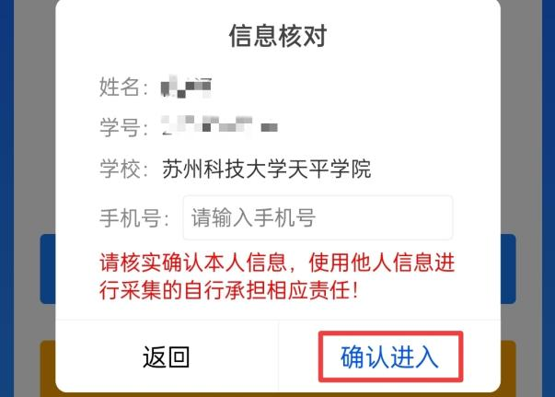

- 阅读学校图采通知。
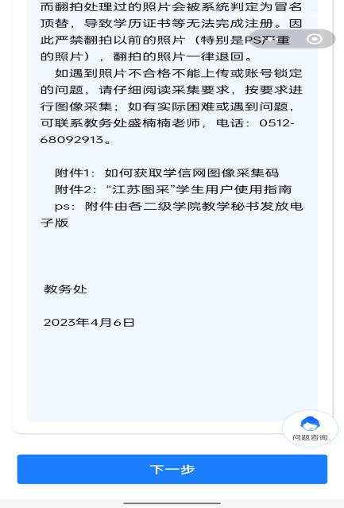

- 阅读注意事项。
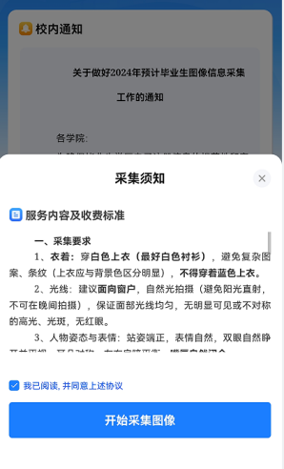

- 选择接收通知：
选择接收照片状态通知和支付结果通知，以便及时了解自己的拍摄进度。
- 选择拍摄方式，浏览拍摄要求
选择“现场拍摄”，浏览拍摄要求，点击下一步可以进入拍摄，此处只允许使用后置摄像头拍摄。
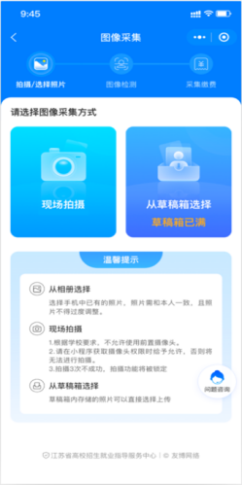

注：每个微信号都需要在完整观看完视频后才可以点击“开始拍摄”。
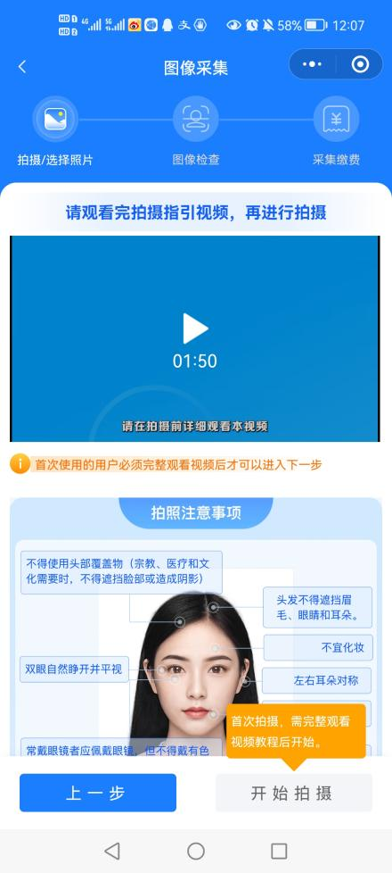

- 点击“开始拍摄”进入拍摄界面。尽量将人像放在取景框内。
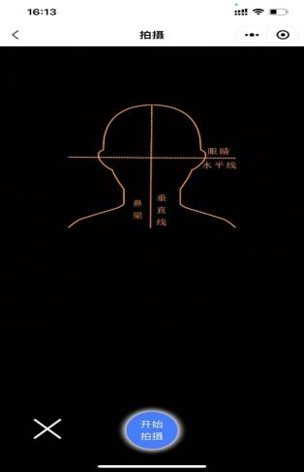

- 点击开始拍摄后，会显示照片预览，如无问题，可点击确定进行照片制作。
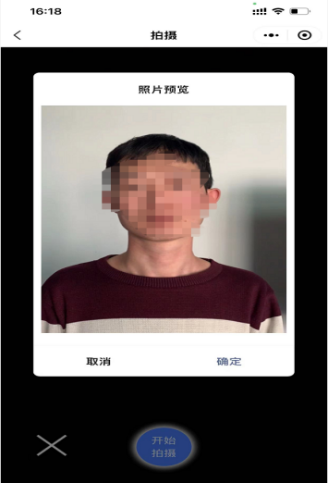

- 制作完成后，系统会自动进行检测，检测通过的自动存入草稿箱，检测不通过的，会进行相应提示。同时返回重拍按钮自动进入一定时间的冷静期。
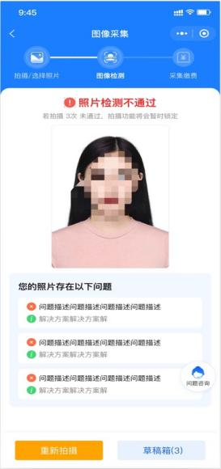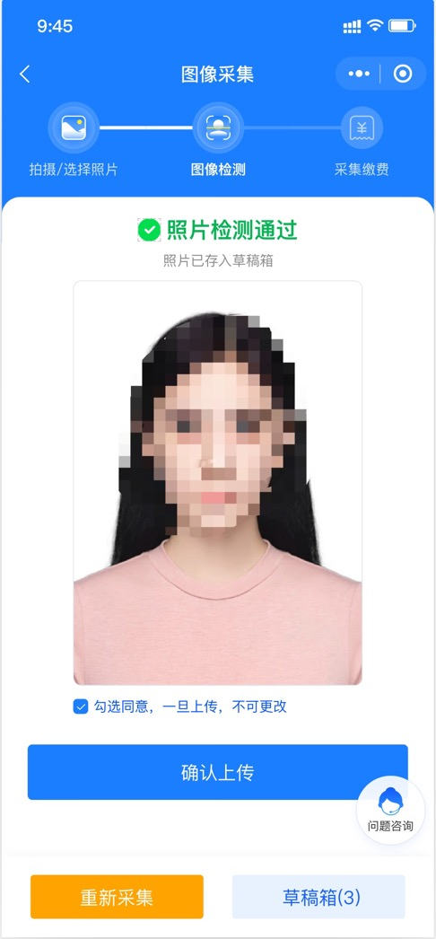
- 如遇多次活体检测失败的，则会对账户进行锁定，需学校老师后台解锁后才可以重新拍摄。提示文字为：“系统检测到您的照片多次未通过活体检测，请联系学校图采工作部门进行账号解锁。系统检测到草稿箱有照片，可以选择进行上传。”
注意：
请学生直接用后置摄像头拍摄本人学历照片，不要翻拍照片！
如果活体检测不通过，系统会锁定账号，锁定状态为“已锁定（检测不通过）”，此状态下账号会在一个小时候自动解锁，可再次拍照；
如果多次活体检测失败，锁定状态为“已锁定（活体检测）”，需由班级拍摄工作负责人或学院图像采集负责人上报至教务处进行解锁。
- 如遇多次其他指标检测失败的，则会对账户进行锁定，在一定冷静期后可以重新拍摄。提示文字为:“请仔细阅读拍摄要求，可于XX年XX月XX日XX：XX：XX后重新拍摄。系统检测到草稿箱有照片，可以选择进行上传。”

- 草稿箱照片在存入草稿箱后的一定时间（24小时）后可删。草稿箱已满时，无法进行拍摄操作。提示文字为：“草稿箱已满，请前往草稿箱删除或使用草稿箱照片。”

- 通过检测后点击下一步，进入确认上传界面，此处也可以选择回到草稿箱，选择草稿箱的其他照片。

- 选择确认上传后，将根据系统中设置的是否缴费，进入最后页或支付页。
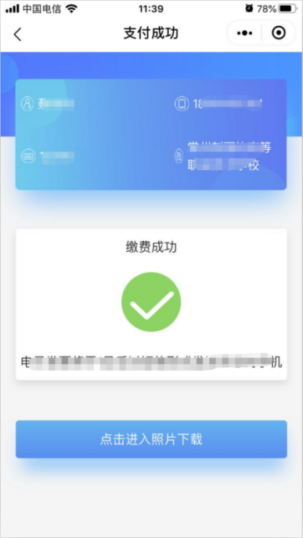

- 照片下载页，如系统已经制作完成，则图片下载处可以点击下载图片。